LEZIONE 14

1. Regimi di ebollizione (Flow boiling) 1
2. Esercizio: Tubo verticale di una caldaia a tubi d’acqua soggetto a flusso di calore imposto alla parete 6
1. Introduzione alla condensazione 10
2. Condensazione superficiale a film su lastra piana verticale 10

1. Regimi di ebollizione (Flow boiling)

Mentre il pool boiling è l’evaporazione a flusso di fluido fermo, il flow boiling, come dice il termine stesso, è l’evaporazione con il flusso di fluido in moto, classicamente forzato a muoversi entro un condotto.
In figura 4.1 sono illustrati i regimi di ebollizione nel caso di moto interno ai tubi.

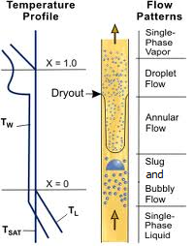

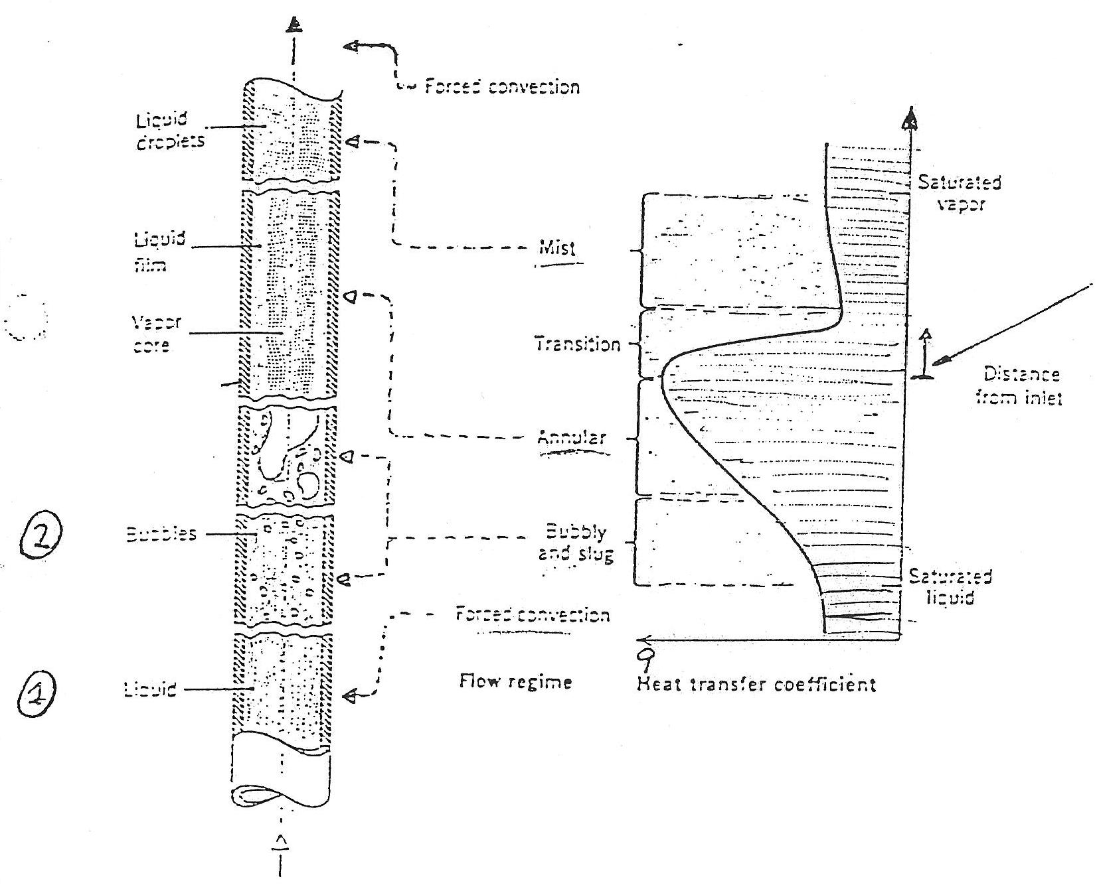

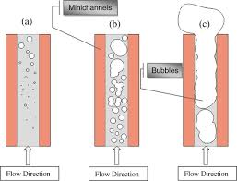

Figura 4.1: Regimi di ebollizione in moto dentro ai tubi

- All’inizio si ha una fase liquida con scambio termico a convezione forzata.
- Si passa poi al regime bubbly & slug dove sono presenti grandi bolle di vapore che fanno ridurre lo scambio termico.
- Subito dopo si ha il regime anulare con la formazione di un “vapore core” che trascina velocemente il liquido facendo aumentare ancora più velocemente e pericolosamente lo scambio termico.
- Nel regime di transizione lo scambio termico cala velocemente poiché svanisce il film di liquido alla parete.
- Infine si ha il regime a nebbia con scambio termico relativamente basso in quanto la parete è ormai quasi asciutta.

Nella zona di convezione forzata per il liquido si usa come sempre la formula di Dittus & Boelter:

- $h_{c}=0,\text{023}⋅\frac{λ}{D}⋅{\text{Re}}^{0,8}⋅{\text{Pr}}^{0,4}$ [W/(m²*K)]

Nel regime bubbly & slug il coefficiente di convezione è la somma di un contributo bollitivo h_{b} e uno convettivo h_{c}.

h=h_{c}+h_{b} W/(m2*K)

Dove h_{c} si ricava dalla formula di Dittus e Boelter modificata col parametro F:

- $h_{c}=0,\text{023}⋅\frac{λ}{D}⋅{\text{Re}}_{l^{0,8}}⋅{\text{Pr}}^{0,4}⋅F$ [W/(m²*K)]

Dove si usa il numero di Reynolds del liquido (il titolo x si calcola conoscendo le masse di vapore e di liquido, M_{v} e M_{l}):

$\text{Re}=\frac{\overset{˙}{M}⋅\left(1−x\right)}{A}\frac{D}{μ_{l}}$ $x=\frac{M_{v}}{M_{v}+M_{l}}$

Il parametro F è funzione del parametro di Martinelli (1/X_{tt}):

- $$\frac{1}{X_{\text{tt}}}={\left(\frac{x}{1−x}\right)}^{0,9}⋅{\left(\frac{ρ_{l}}{ρ_{v}}\right)}^{0,5}⋅{\left(\frac{μ_{v}}{μ_{l}}\right)}^{0,1}$$

Dal grafico in figura 4.2 si può ricavare F.
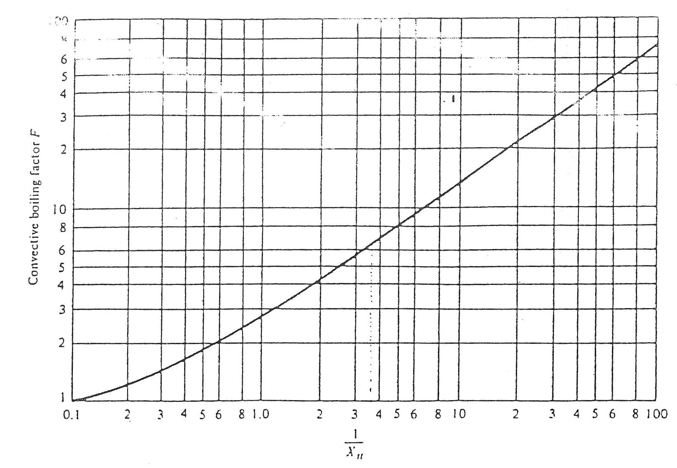
Figura 4.2: Coefficiente F in funzione del parametro di Martinelli

Il coefficiente h_{b} per il contributo bollitivo invece si può ricavare dalla relazione di Foster-Zuber, espressa in [W/(m²*K)]:

- $$h_{b}=0,\text{00122}⋅\left(\frac{λ^{0,\text{29}}⋅{\text{cp}}_{l^{0,\text{45}}}⋅ρ_{l^{0,\text{49}}}}{σ^{0,5}⋅μ_{l^{0,\text{29}}}⋅r^{0,\text{24}}⋅ρ_{v^{0,\text{14}}}}\right)⋅{ΔT}_{e^{0,\text{24}}}⋅{ΔP}_{e^{0,\text{75}}}⋅S$$

Dove ΔT_{e} e ΔP_{e} sono rispettivamente le differenze tra temperatura di saturazione e temperatura effettiva, e tra pressione di saturazione e pressione effettiva. S si ricava dal grafico in figura 4.3 in funzione del parametro si ascissa:

$${\text{Re}}_{\text{TP}}=F^{1,\text{25}}⋅{\text{Re}}_{l}$$

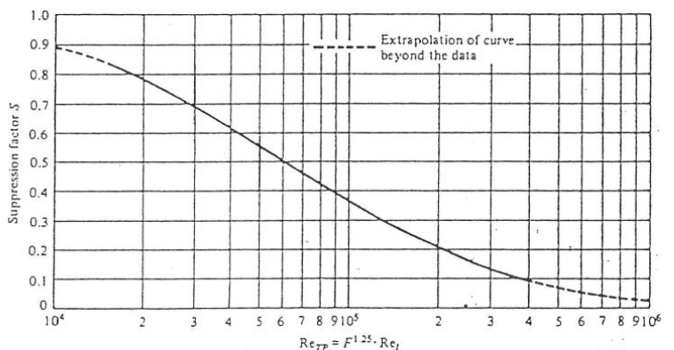

Figura 4.3: coefficiente S

Proseguendo, si arriva al regime anulare se:

0,25 < 1/X_{tt} < 70

In tale condizione il coefficiente di convezione è funzione di h_{c} calcolato con Dittus-Boelter con riferimento alla fase liquida e del parametro di Martinelli:

$h=0,\text{35}⋅h_{c}⋅{\left(\frac{1}{X_{\text{tt}}}\right)}^{0,5}$ [W/(m²*K)]

In regime misto il coefficiente h è funzione di h_{c} calcolato con Dittus e Boelter con riferimento alla fase vapore e di h_{irr} derivato dall’irraggiamento.

$h=h_{c}+h_{\text{irr}}$ [W/(m²*K)]

$h_{\text{irr}}=\frac{a⋅σ_{0}⋅\left|T_{p^{4}}−T_{{\text{sat}}^{4}}\right|}{T_{p}−T_{\text{sat}}}$ [W/(m²*K)]

Per ulteriori informazioni sulla formula di h_{irr} vedi la lezione del 8/3/2013.

2. Esercizio: tubo verticale di una caldaia a tubi d’acqua soggetto a flusso di calore imposto alla parete

Sia dato un tubo verticale di una caldaia a tubi d’acqua la cui parete è sottoposta a un flusso di calore noto e supposto costante in quanto proveniente dai bruciatori della camera di combustione. Le caratteristiche del tubo e dell’acqua alla temperatura di saturazione (180°C) sono le seguenti:

Dati:
- Diametro interno tubo D = 25 mm
- Flusso di calore alla superficie $\overset{˙}{q}$ = 135 kW/m²
- Portata in massa d’acqua $\overset{˙}{M}$ = 0,9 kg/s
- Numero di Prandtl acqua Pr = 1,004
- Temperatura di saturazione T_{sat} = 180 °C
- Conducibilità termica acqua λ = 0,675 W/(m*K)
- Calore specifico acqua Cp_{l} = 4517 J/(kg*K)
- Densità acqua ρ_{l} = 889 kg/m³
- Densità vapore ρ_{v} = 5,15 kg/m³
- Tensione superficiale σ =41,8*10⁻³ N/m
- Calore latente vaporizzazione r =2015000 J/kg
- Viscosità dinamica acqua µ_{l} =0,154*10⁻³ Pa*s
- Viscosità dinamica vapore µ_{v} =0,1525*10⁻⁴ Pa*s

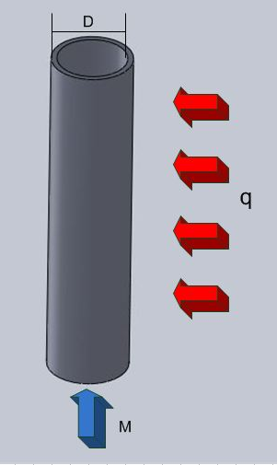
Figura 5.1: tubo scaldato.
La verifica per ipotesi è fatta in una zona del tubo dove il titolo vale 0,25 (perciò assumiamo x=0,25) e quindi siamo in zona di ebollizione a regime bubbly & slug, come si può osservare dal grafico seguente.
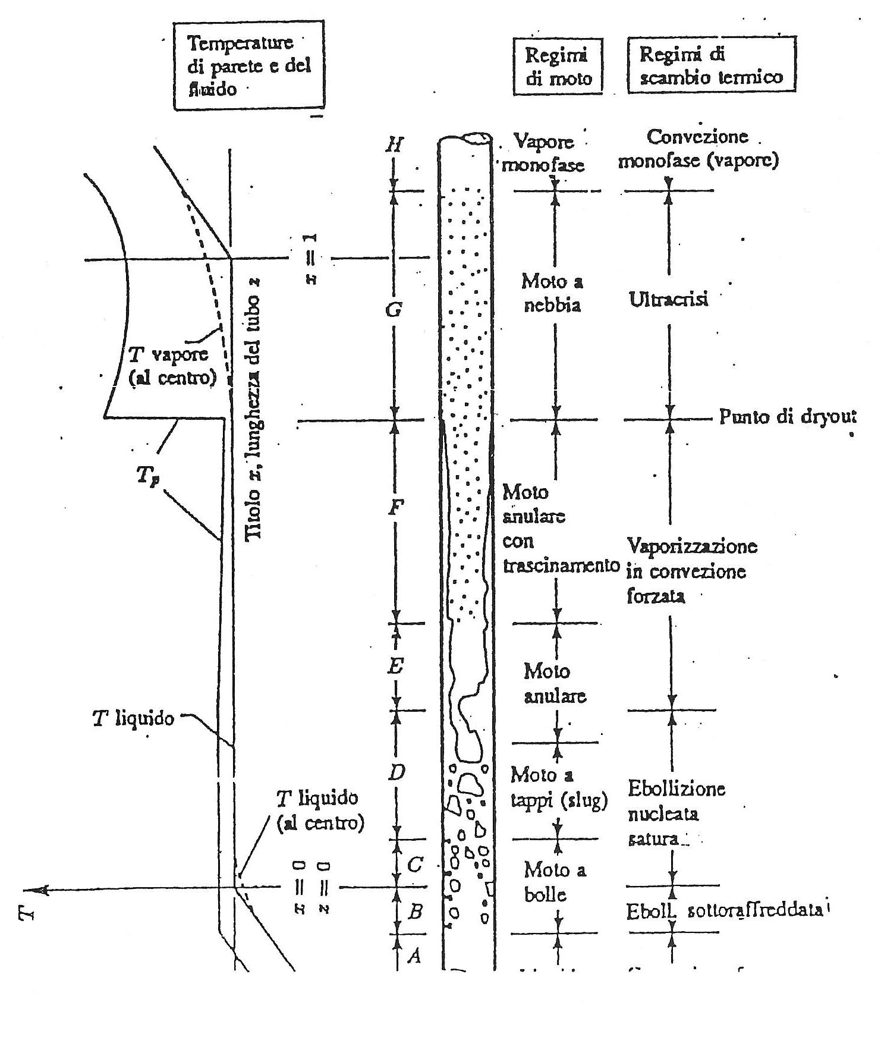
Figura 5.2: regimi di ebollizione in funzione di x

Il valore del coefficiente di scambio termico in questa regione quindi sarà in parte dovuto a un contributo di convezione forzata h_{c} e in parte a un contributo ebollitivo h_{b}:

h=h_{c}+h_{b}

Si vuole determinare ΔT_{e}, ovvero di quanto la temperatura del tubo sale oltre la temperatura di saturazione.

Svolgimento:

Innanzitutto dobbiamo calcolare la parte convettiva forzata h_{c} del coefficiente di scambio termico tramite la relazione di Dittus-Boelter modificata col parametro F. F si ricava da diagramma 4.2 in funzione del parametro di Martinelli, parametro che risulta essere:

$$\frac{1}{X_{\text{tt}}}={\left(\frac{x}{1−x}\right)}^{0,9}⋅{\left(\frac{ρ_{l}}{ρ_{v}}\right)}^{0,5}⋅{\left(\frac{μ_{v}}{μ_{l}}\right)}^{0,1}={\left(\frac{0,\text{25}}{1−0,\text{25}}\right)}^{0,9}⋅{\left(\frac{\text{889}}{5,\text{15}}\right)}^{0,5}⋅{\left(\frac{0,\text{00001525}}{0,\text{000154}}\right)}^{0,1}=3,\text{88}$$

Dal grafico 4.2 essendo ora noto il parametro di Martinelli possiamo ricavar che:

F = 6,5

Ora calcoliamo il numero di Reynolds del liquido (dove A è l’area di passaggio, ovvero l’area del cerchio di diametro D):

$$\text{Re}=\frac{\overset{˙}{M}⋅\left(1−x\right)}{A}\frac{D}{μ_{l}}=\frac{0,9⋅\left(1−0,\text{25}\right)}{π⋅0,{{\text{025}}^{2}}/4}⋅\frac{0,\text{025}}{0,\text{000154}}=\text{223230}$$

Sostituendo nella relazione di Dittus e Boelter modificata troviamo h_{c}:

$$h_{c}=0,\text{023}⋅\frac{0,\text{675}}{0,\text{025}}⋅{\text{223230}}^{0,8}⋅1,{\text{004}}^{0,4}⋅6,5=\text{76860}\frac{W}{m^{2}⋅K}$$

A questa componente bisognerà poi andare ad aggiungere quella del contributo ebollitivo, calcolato con relazione di Foster-Zuber (questo però sarà fatto più avanti all’interno del calcolo iterativo).

Il parametro S si ricava poi da grafico 4.3 entrando col valore di ascissa:

Re*F^{1,25} = 2316830

Dal grafico si ricava quindi:

S=0,03

Per trovare h_{b} restano ancora incognite ΔT_{e} e ΔP_{e}. Si procede con un calcolo iterativo scegliendo un ΔT_{e}’=10 °C di primo tentativo. La temperatura alla parete sarà allora., per come è definito ΔT_{e}:

T_{p}’ = ΔT_{e}’ + T_{sat} = 190 °C

Dalle tabelle della pressione di saturazione ricaviamo i seguenti dati:

p_{sat}(180 °C) = 1,0021*10⁶ Pa p_{sat}(190 °C)= 1,2544*10⁶ Pa

Quindi:

ΔP_{e}’ = p_{sat}(190 °C) – p_{sat}(180°C) = 252300 Pa

Sostituendo i valori di ΔP_{e}’ e ΔT_{e}’ nell’equazione di Foster-Zuber si ricava il valore di h_{b}:

$$h_{b}=0,\text{00122}⋅\left(\frac{λ^{0,\text{29}}⋅{\text{Cp}}_{l^{0,\text{45}}}⋅ρ_{l^{0,\text{49}}}}{σ^{0,5}⋅μ^{0,\text{29}}⋅r^{0,\text{24}}⋅ρ_{v^{0,\text{14}}}}\right)⋅{ΔT}_{e^{0,\text{24}}}⋅{ΔP}_{e^{0,\text{75}}}⋅S$$

$$h_{b}'=0,\text{00122}⋅\left(\frac{0,{\text{675}}^{0,\text{29}}⋅{\text{4517}}^{0,\text{45}}⋅{\text{889}}^{0,\text{49}}}{0,{\text{0418}}^{0,5}⋅0,{\text{000154}}^{0,\text{29}}⋅{\text{2015000}}^{0,\text{24}}⋅5,{\text{15}}^{0,\text{14}}}\right)⋅{\text{10}}^{0,\text{24}}⋅{\text{252300}}^{0,\text{75}}⋅0,\text{03}=\text{825}\frac{W}{m^{2}⋅K}$$

Quindi il coefficient h di primo tentative (chiamato quindi h’) risulta:

$$h'=h_{b}'+h_{c}=\text{825}+\text{76860}=\text{77685}\frac{W}{m^{2}⋅K}$$

Dal quale possiamo andare a verificare il valore della ΔT_{e}’:

$${ΔT}_{e}'=\frac{\overset{˙}{q}}{h}=\frac{\text{135000}}{\text{77685}}=1,\text{73783}°C≃2°C$$

Poiché il valore di ΔT_{e}’ che abbiamo trovato (2 °C) è ben diverso da quello ipotizzato (10 °C), bisogna ripetere il processo iterativo ipotizzando una ΔT_{e}’’ (che nel dettaglio dovrà essere più grande di 2°C). Si può verificare che ipotizzando:

ΔT_{e} = 8°C

Si otterrà:

h = 16978 W/(m²*K)

Che dà una ΔT_{e} di verifica praticamente uguale a quella ipotizzata, ovvero:

ΔT_{e} = 7,95°C

Quindi la ΔT_{e} finale si può considerare valga all’incirca 8°C, per cui la temperatura di parete varrà:

T_{p} = ΔT_{e} + T_{sat} = 8 + 180 = 188 °C

Cambiamento di fase: condensazione

1. Introduzione alla condensazione

Il cambiamento di fase denominato condensazione avviene quando la temperatura di un vapore si riduce fino a raggiungere la temperatura di saturazione, variabile al variare della pressione. Tale processo può avvenire industrialmente quando il vapore viene raffreddato per diretto contatto con una superficie solida fredda: il vapore rilascia una quantità di calore pari al calore latente di vaporizzazione, riscaldando la superficie, e passa allo stato liquido formando condensa.
Altre forme in cui si può manifestare la condensazione sono la formazione di nebbia quando il vapore è miscelato ad un gas freddo, o per diretto contatto con un liquido freddo.
Prendendo in considerazione il primo caso, ossia di condensazione su una superficie solida, esistono due modi con cui si può sviluppare il passaggio di fase, a seconda delle condizioni della superficie: a film e a gocce. A prescindere dalla conformazione del condensato è noto che lo strato di liquido che si interpone tra vapore e parete funge da ostacolo, resistenza termica inibente lo scambio termico tra il vapore ed il solido; si intuisce quindi come la formazione di gocce piuttosto che di un film possa generare dinamiche di scambio termico fortemente differenti.
Solitamente un film di liquido ricopre interamente la superficie, che sotto l’azione della forza di gravità, scende verso il basso. Tale condensazione (a film) è caratteristica delle superfici pulite ed incontaminate (bagnabili).
La condensazione superficiale a gocce si instaura invece su superfici con bagnabilità ridotta, che siano state trattate o ricoperte con idrorepellenti (Teflon, silicone, cere, acidi grassi): tale fenomeno è molto più complesso del precedente ed è di rilevante interesse per la tecnica ingegneristica in quanto se da un lato determina un incremento notevole dello scambio termico (di circa 10 volte!), dall’altro risulta complicato mantenere tale condizione di passaggio di fase a gocce per lunghi periodi di tempo. Si osserva infatti che il vapore ha un elevato potere sgrassante e quindi l’effetto di ricoprimenti superficiali con materiali oleosi sia in poco tempo inattivato.
Dal punto di vista progettuale quando si dimensiona uno scambiatore a condensazione si deve quindi considerare sempre la condizione di condensazione a film in quanto la condensazione a gocce non si può garantire. Nel caso in cui si instauri la condensazione a gocce, lo scambio termico sarà maggiore.

2. Condensazione superficiale a film su lastra piana verticale

Il caso studiato è quello di una lastra piana verticale mantenuta ad una temperatura T_{P} inferiore alla temperatura di saturazione T_{sat} del vapor d’acqua presente nell’ambiente circostante, a pressione atmosferica. A contatto con la parete si instaura quindi la condensazione, considerata a film.
Il film di liquido dall’estremo superiore della parete fluisce verso il basso, per effetto della gravità, con spessore δ e portata in massa $\overset{˙}{m}$ crescenti al crescere della coordinata z (vedi figura sottostante) a causa della continua condensazione all’interfaccia liquido-vapore che si mantiene a T_{sat}. Vi è inoltre scambio termico da tale interfaccia attraverso il film e all’interfaccia liquido-parete raffreddata.

Lo studio della condensazione a film su parete verticale coinvolge sia un aspetto di scambio termico bifasico sia un aspetto fluidodinamico; la trattazione del problema necessita di alcune ipotesi semplificative:
- Proprietà costanti e moto laminare monodimensionale per il film di liquido.
- Vapore isotermo a T_{sat}. Con questa ipotesi lo scambio termico all’interfaccia liquido-vapore avviene per sola condensazione e non per conduzione dalla fase vapore.
- Sforzi tangenziali (di trascinamento) nulli all’interfaccia liquido-vapore. Con questa ipotesi il gradiente di velocità nel vapore è nullo:

$${\left(\frac{∂u}{∂y}\right)}_{y=δ}=0$$

- Distribuzione di temperatura lineare all’interno del film considerando lo scambio termico per sola conduzione (assunzione ragionevole in virtù delle basse velocità del film di liquido).

Con tali ipotesi le distribuzioni semplificate di velocità e temperatura sono quelle riportate nella figura sottostante. Consideriamo adesso un volume infinitesimo di liquido di dimensioni:

$$\text{dV}=δ\left(z\right)⋅B⋅\text{dz}$$

Dove indichiamo B la terza dimensione della lastra (in direzione ortogonale al piano del foglio, cioè lungo l’asse x). Applichiamo il bilancio energetico a tale volume, ovvero poniamo l’apporto di calore trasmesso dal vapore al liquido (coincidente a quello ceduto dal liquido alla parete) uguale al flusso di calore per sola conduzione (ipotesi 4) che attraversa il volume di liquido considerato:

$$\overset{˙}{q}\left(z\right)=h\left(z\right)⋅\left(T_{\text{sat}}−T_{p}\right)=\frac{λ_{L}}{δ\left(z\right)}⋅\left(T_{\text{sat}}−T_{p}\right)$$

Moto del film di liquido
Per prima cosa si calcola la distribuzione di velocità del film utilizzando l’equazione di Navier-Stokes (ricordata nella sua forma generale nella lezione del 22/03/2013) con ipotesi di fluido incomprimibile (ipotesi realistica dato che stiamo considerando un volume di liquido) e sviluppata lungo l’asse z:

$ρ⋅\frac{\text{Du}}{\text{Dt}}=−\frac{∂p}{∂z}+F_{g}+μ_{L}⋅\frac{∂^{2}u}{∂y^{2}}$ $u≡v_{z}$

Dove, come indicato a fianco, u rappresenta la componente del vettore velocità in direzione z (che di fatto coincide con il modulo di tale vettore, dato che la velocità è parallela all’asse z), e F_{g} la forza di massa in direzione parallela all’asse z, che di fatto è la forza peso del volume di fluido (infatti l’accelerazione gravitazionale ha direzione parallela all’asse z):

$F_{g}=−ρ_{L}⋅\frac{∂\left(−g⋅z\right)}{∂z}=−ρ_{L}⋅g⋅\frac{∂z}{∂z}=ρ_{L}⋅g$ (*)

Inoltre la derivata parziale della pressione rispetto all’asse z si può esplicitare utilizzando la relazione di Stevino:

$p\left(z\right)=ρ_{V}⋅g⋅z⇒\frac{∂p}{∂z}=ρ_{V}⋅g$ (**)

Per quanto riguarda invece la derivate totale della velocità (primo membro di Navier-Stokes), ricordiamo che esso è definito in generale come segue (vedi sempre lezione del 22/03/2013):

$\frac{\text{Du}}{\text{Dt}}=\frac{∂u}{∂t}+\frac{∂u}{∂x}⋅v_{x}+\frac{∂u}{∂y}⋅v_{y}+\frac{∂u}{∂z}⋅v_{z}$ $\vec{v}=\left(v_{x},v_{y},v_{z}\right)$

Nel nostro caso, però, il vettore velocità è parallelo all’asse z e il regime di moto lo ipotizziamo stazionario, pertanto:

$v\text{//}z⇒v_{x}=v_{y}=0$ $\text{moto stazionario}⇒\frac{∂u}{∂t}=0$

Attraverso tali condizioni rimane non nullo solamente l’ultimo termine della sommatoria ovvero (inserendo anche la notazione v_{z}=u):

$$\frac{\text{Du}}{\text{Dt}}=\frac{∂u}{∂z}⋅u$$

In effetti a rigore la u varia anche lungo l’asse z, però la variazione lungo tale direzione è piccola in confronto alla variazione lungo l’asse y, pertanto si può approssimare $∂u/∂z≈0$ (ipotesi di Bussinesq), e porre così nulla tutta la derivata totale della velocità:

$\frac{\text{Du}}{\text{Dt}}=0$ (***)

Inserendo le condizioni (*), (**) e (***) nell’equazione di Navier-Stokes scritta all’inizio del capitolo si ottiene:

$$0=g⋅\left(ρ_{L}−ρ_{V}\right)+μ_{L}⋅\frac{∂^{2}u}{∂y^{2}}$$

E’ comparso quindi il termine $g⋅\left(ρ_{L}−ρ_{V}\right)$, che è la “forza motrice” del processo di condensazione. L’equazione precedente si può riscrivere come segue:

$$\frac{∂^{2}u}{∂y^{2}}=\frac{g}{μ_{L}}⋅\left(ρ_{V}−ρ_{L}\right)$$

Che integrata due volte, e ponendo C₁ e C₂ due costanti, fornisce la seguente espressione di u(y):

$$u\left(y\right)=\frac{g}{μ_{L}}⋅\left(ρ_{V}−ρ_{L}\right)⋅\frac{y^{2}}{2}+C_{1}⋅y+C_{2}$$

C₁ e C₂ si calcolano imponendo due condizioni al contorno. La prima condizione al contorno è quella che deriva dall’ipotesi 3, e permette di calcolare subito C₁:

$${\left(\frac{∂u}{∂y}\right)}_{y=δ}=0⇔{\left[\frac{g}{μ_{L}}⋅\left(ρ_{V}−ρ_{L}\right)⋅y+C_{1}\right]}_{y=δ}=0⇒C_{1}=−\frac{g}{μ_{L}}⋅\left(ρ_{V}−ρ_{L}\right)⋅δ$$

La seconda condizione al contorno, invece, risulta dall’applicazione della solita ipotesi di aderenza fra fluido condensato e parete, e fornisce come risultato che C₂ è nullo:

$$u\left(y=0\right)=0⇒C_{2}=0$$

Inserendo C₁ e C₂ dentro l’equazione di Navier-Stokes integrata si giunge così all’espressione finale della u(y):

$$u\left(y\right)=\frac{g}{μ_{L}}⋅\left(ρ_{V}−ρ_{L}\right)⋅\left(\frac{y^{2}}{2}−δ⋅y\right)+C_{1}⋅y+C_{2}$$

Spessore del film di liquido
Per determinare l’espressione di $δ\left(z\right)$ è necessario determinare la portata in massa che cola lungo la parete e l’apporto di calore dal vapore.
Inserendo nella definizione integrale della portata in massa l’espressione di u(y) appena trovata e prendendo come generica sezione di passaggio dA quella evidenziata nella figura sottostante (ovvero ponendo dA=B*dy) si ottiene la relazione riportata:

$$\overset{˙}{M}=\int{ρ_{L}⋅u\left(y\right)⋅\text{dA}=ρ_{L}}⋅B⋅\int_{0}^{δ}{u\left(y\right)⋅\text{dy}}=\frac{g⋅ρ_{L}}{3⋅μ_{L}}⋅\left(ρ_{L}−ρ_{V}\right)⋅δ^{3}⋅B$$

Deriviamo adesso questa equazione per lo spessore del condensato, e otteniamo così:

$\frac{d\overset{˙}{M}}{dδ}=\frac{g⋅ρ_{L}}{μ_{L}}⋅\left(ρ_{L}−ρ_{V}\right)⋅δ^{2}⋅B$ (****)

Tra due generiche sezioni a z crescente la portata di liquido aumenta in quanto il vapore continua a condensare, di conseguenza al film di liquido viene fornito una quantità di calore pari a

$$d\overset{˙}{Q}=r⋅d\overset{˙}{M}$$

Dove r è il calore latente di vaporizzazione del fluido che condensa. Utilizzando l’espressione di calcolo di $\overset{˙}{q}$ vista in precedenza e ponendo poi che dS=B*dz possiamo però anche scrivere che:

$$d\overset{˙}{Q}=\text{dS}⋅\overset{˙}{q}=\text{dS}⋅\frac{λ_{L}}{δ}⋅\left(T_{\text{sat}}−T_{p}\right)=B⋅\text{dz}⋅\frac{λ_{L}}{δ}⋅\left(T_{\text{sat}}−T_{p}\right)$$

Le due ultime equazioni calcolano la stessa cosa ($d\overset{˙}{Q}$), pertanto possiamo porle uguali e scrivere il seguente bilancio energetico:

$$r⋅d\overset{˙}{M}=B⋅\text{dz}⋅\frac{λ_{L}}{δ}⋅\left(T_{\text{sat}}−T_{p}\right)$$

Sostituendo in questa espressione il calcolo di $d\overset{˙}{M}$ svolto con l’equazione (****) si ottiene che:

$$r⋅\frac{g⋅ρ_{L}}{μ_{L}}⋅\left(ρ_{L}−ρ_{V}\right)⋅δ^{2}⋅B⋅dδ=B⋅\text{dz}⋅\frac{λ_{L}}{δ}⋅\left(T_{\text{sat}}−T_{p}\right)$$

Ovvero (semplificando anche i termini B):

$$δ^{3}⋅dδ=\frac{μ_{L}⋅λ_{L}⋅\left(T_{\text{sat}}−T_{p}\right)}{r⋅g⋅ρ_{L}⋅\left(ρ_{L}−ρ_{V}\right)}⋅\text{dz}$$

Integrando tra z=0 e un generica coordinata z si ottiene lo spessore del film in funzione di z:

$$\int_{0}^{δ\left(z\right)}{δ^{3}⋅dδ}=\frac{μ_{L}⋅λ_{L}⋅\left(T_{\text{sat}}−T_{p}\right)}{r⋅g⋅ρ_{L}⋅\left(ρ_{L}−ρ_{V}\right)}⋅\int_{0}^{z}{\text{dz}⇒}\frac{δ^{4}\left(z\right)}{4}=\frac{μ_{L}⋅λ_{L}⋅\left(T_{\text{sat}}−T_{p}\right)}{r⋅g⋅ρ_{L}⋅\left(ρ_{L}−ρ_{V}\right)}⋅z$$
Ovvero:

$$δ\left(z\right)=\sqrt[4]{\frac{4⋅μ_{L}⋅λ_{L}⋅\left(T_{\text{sat}}−T_{p}\right)⋅z}{r⋅g⋅ρ_{L}⋅\left(ρ_{L}−ρ_{V}\right)}}$$

Si può osservare come lo spessore del film di liquido cresca lentamente all’aumentare di z: questo è dovuto al fatto che la velocità del liquido continua a crescere.
Dall’espressione ottenuta volendo si può estrapolare il valore del coefficiente di convezione:

$$h\left(z\right)=\frac{λ_{L}}{δ\left(z\right)}=λ_{L}⋅\sqrt[4]{\frac{r⋅g⋅ρ_{L}⋅\left(ρ_{L}−ρ_{V}\right)}{4⋅μ_{L}⋅λ_{L}⋅\left(T_{\text{sat}}−T_{p}\right)⋅z}}=\sqrt[4]{\frac{r⋅g⋅ρ_{L}⋅\left(ρ_{L}−ρ_{V}\right)⋅λ_{L}^{3}}{4⋅μ_{L}⋅\left(T_{\text{sat}}−T_{p}\right)⋅z}}$$

Per quanto riguarda la progettazione di dispositivi di scambio termico è più utile determinare il valor medio su tutta la parete del coefficiente di convezione h, che risulta essere massimo nella parte iniziale della parete e che decresce con la quarta potenza di z.

$${\bar{h}}_{L}=\frac{1}{L}\int_{0}^{L}{h\left(z\right)⋅\text{dz}}=\frac{4}{3}⋅\sqrt[4]{\frac{r⋅g⋅ρ_{L}⋅\left(ρ_{L}−ρ_{V}\right)⋅λ_{L}^{3}}{4⋅μ_{L}⋅\left(T_{\text{sat}}−T_{p}\right)⋅L}}=0\text{.}\text{943}⋅\sqrt[4]{\frac{r⋅g⋅ρ_{L}⋅\left(ρ_{L}−ρ_{V}\right)⋅λ_{L}^{3}}{μ_{L}⋅\left(T_{\text{sat}}−T_{p}\right)⋅L}}$$
E pertanto il numero di Nusselt medio è:

$${\text{Nu}}_{L}={\bar{h}}_{L}⋅\frac{L}{λ_{L}}=\frac{4}{3}⋅\sqrt[4]{\frac{r⋅g⋅ρ_{L}⋅\left(ρ_{L}−ρ_{V}\right)⋅L^{3}}{4⋅L⋅μ_{L}⋅\left(T_{\text{sat}}−T_{p}\right)⋅λ_{L}}}$$

